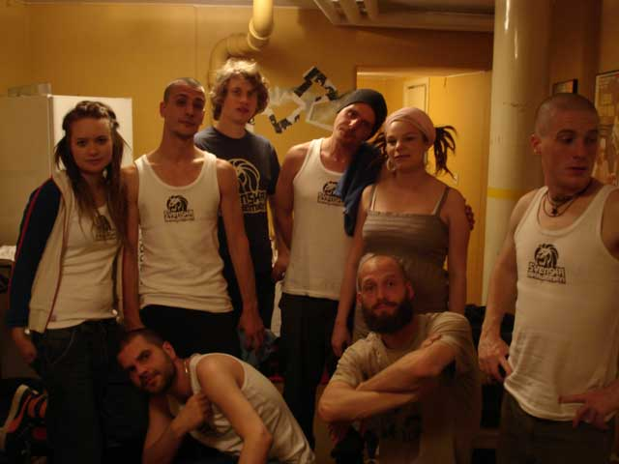
Svenska Akademien

Kenneth Björklund - trummor
Johan (Räven) Pettersson – klaviatur och sång
Ivan (General Knas) Olausson-Klatil - sång
Carl-Martin (Sture) Vikingsson - sång
Lars (Lars på bas) Thörnblom - bas
Agnes Olsson – klaviatur och sång
Simon (Don Cho) Vikokel – gitarr och sång
Leia (Titti tång) Gärtner – sång
(för närvarande mammaledig)

Någon gång under 1999 började grunden för Svenska Akademien ta form. Carl-Martin Vikingsson, med ett stort intresse för politik och det svenska språket blev Sture Allén d.y och Kristoffer Hellman, även kallad Risto började göra de första låtarna under namnet Svenska Akademien. Texterna och rösterna samlades på Simon Vikokels rytmer. Vid denna tidpunkt bodde endast Risto i Landskrona, Sture och Simon bodde i Tumba respektive Örebro. Snart tog Ivan Olausson-Klatil med sig reggaen in i Svenska Akademien och blev General Knas. Risto lämnade bandet innan bandets låtar släpptes på skiva, men återfinns som gäst på Landets krona (Med anledning av).
Vid denna tidpunkt pratades det en hel del om musikkollektiv i hiphopkretsar; hiphopkollektiv, vilket även de dåvarande medlemmarna i Svenska Akademien gjorde. Namnets gav en föraning om att den dåvarande konstellationen var av föränderlig karaktär. Tanken fanns att det skulle finnas minst aderton stolar att tillgå, av vilka nu endast tre var upptagna. Som i andra musikkonstellationer, fanns det en idé om att samla flera kreativa personer under samma tak för att utvecklas tillsammans. Tiden skulle utvisa att tanken kunde bli verklighet och att denna idé var fruktsam.
Låten Snapphaneklanen hamnade på bandets första skivinspelning. Den släpptes år 2001 på Streetzones samlingsskiva Jakten på underorden II, samt på en egen tolva tillsammans med låtarna Sluta stamma och Giriga labbar.
I juni år 2001 bjöd den rappande Leia in Svenska Akademien att gästspela på sitt demogig på en karneval i en förort till Stockholm. Ett halvår efter denna händelse blev hon tillfrågad om att gästa på bandets första fullängdare Med anledning av. Resultatet blev en vers på låten Språkets funktion, samt körsång på Den obligatoriska slagdängan. Albumet släpptes våren 2002 på skivbolaget DNM (Den Nya Medelklassen), som egentligen startades just för att släppa Svenska Akademien.
När turnén skulle dra igång behövde bandet förstärkning live och Leia och hennes då för närvarande beatmaker Patrik Nord blev tillfrågade. På våren var det dags för den första Swedish Hip-hop Award där Svenska Akademien emottog ett pris för bästa mp3-släpp med Evig Envig, eller Den elfte. Denna låt släpptes samma år på samlingsskivan Framåt för Palestinas befrielse. Under sommaren 2002 turnerade Sture Allén d.y., General Knas, Leia som blev Titti Tång och Patrik som blev Phelar, land och rike runt. Att icke förglömma är att Simon ibland dök upp på vissa utvalda gig. Cd-singeln _rötter, som släpptes 2002 innehöll förutom videon till snapphaneklanen bonusspåret Det pågår ett krig i ditt köpcenter. Förutom allas intresse av musik hade alla i någon form varit aktiva i olika bandkonstellationer och att börja framföra musiken live låg aldrig långt bort i tankarna. Det blev därför ett väldigt naturligt steg för Akademien att med trevande försök börja spela Svenska Akademiens musik live. Det gällde framförallt att hitta en konstellation som skulle komma att fungera. Sommaren år 2003 turnerade bandet i lite olika konstellationer, med en mindre sättning; rappare och dj, i en hybrid av rappare, dj och vissa liveinstrument och dessutom som band med enbart analoga instrument. Det första halvåret under 2003 ägnades åt att försöka hitta en modell för Svenska Akademien i vilken alla kunde få en kreativ funktion. Olika personer passerade genom kollektivet och vissa stannade för att slutligen bilda en fastare form inför hösten. Den dåvarande sättningen var den som återfinns på albumet Tändstickor för mörkrädda; General Knas, Sture Allén d.y., Don Cho, Titti Tång, Phelar, Lance-a-lot (Lars Thörnblom), Kenneth Björklund, Räven (Johan Pettersson) och Oro (Joseph Rowe). Under skivinspelningen meddelade Phelar sitt avhopp inför sommarturnén och Phelar med gitarr och vacker röst ersattes med Agnes Olsson på klaviatur och änglastämma. Under uppbyggnaden av det som idag, för tillfället är Svenska Akademien hade bandet tät kontakt med Gillis Bengtsson som skulle komma att spela en stor roll för bandet. Gillis blev genast en del av propagandamaskineriet i bandet och en självklar del i den kreativa processen inför skivsläppet. Gillis tog över ansvar för allt som stod utanför det direkta musikskapandet, det vill säga inspelningar och repande. Förutom en kortare avstickare i februari för vokalisterna i bandet till Rom för två mindre klubbgigs där, ägnades våren åt inspelning av skivan.
Albumet år 2004; Tändstickor för mörkrädda, släpptes den 26 Maj av bandet själva på Gillis label SwingKids. Albumet gick direkt upp på Svenska albumlistans 21:a plats och en gedigen turné stod för dörren. Bandet valde att släppa två gratissinglar samt två musikvideos på sin hemsida, vilket alstrade mängder av nöjda nedladdare.
Sommaren fylldes av spelningar och bandet gjorde sitt första gig på Hultsfredsfestivalen och sitt tredje på Arvikafestivalen. På ett flertal av sommarens spelningar gästades bandet av Storsien och vid ett par tillfällen av Oskar Franzén. Hösten bjöd också på en bejublad och gedigen turné vilket sammanlagt resulterade i att bandet under år 2004 gjorde 50 gig! Detta genererade ett rykte om bandet som ett av Sveriges absolut tyngsta och mest flitiga liveband. Bandet tog ej hem något pris med blev nominerade till bästa liveband år 2004 både av P3, Guldmicken och av Manifest, oberoende musikpris.
Joseph Rowe lämnade under tidig vår 2005 Akademien och Titti Tång meddelar offentligt att hon kommer vara ”mammaledig” under vår och sommar, då hon kommer att få barn i mitten av Juli. Titti Tångs mammaledighet innebär ett mindre omfattande praktiskt engagemang. Hon kommer eventuellt att medverka live vid särskilda tillfällen.
Det nya albumet ”Resa sig opp” väntas släppas 25 Maj. Svenska Akademien har ingen egen ideologi, eller något slags manifest vilket är godkänt av sina ledamöter. Det råder ingen demokrati i bandet, i form omröstningar och slutna val, men tryckfrihet och religionsfrihet. Alla medverkar med tillstånd av sig själva.
Albumen: Resa sig opp (2005) Tändstickor för mörkrädda (2004)
Med anledning av rötter CD-singel (2002) Med anledning av (2002)
Snapphaneklanen 12"/CDS (2001)
Internetkällor: www.svenskaakademien.just.nu


